**Maven sprint**

# User Case Procedure Sprint

## Command

## Chart

* + 1. Sprint 1

[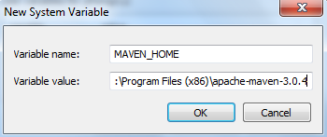](http://jingyan.baidu.com/album/295430f136e8e00c7e0050b9.html?picindex=2)

[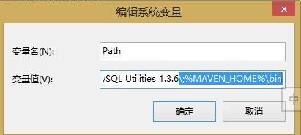](http://jingyan.baidu.com/album/d8072ac45d3660ec94cefd51.html?picindex=5)

* C:\mvn –version

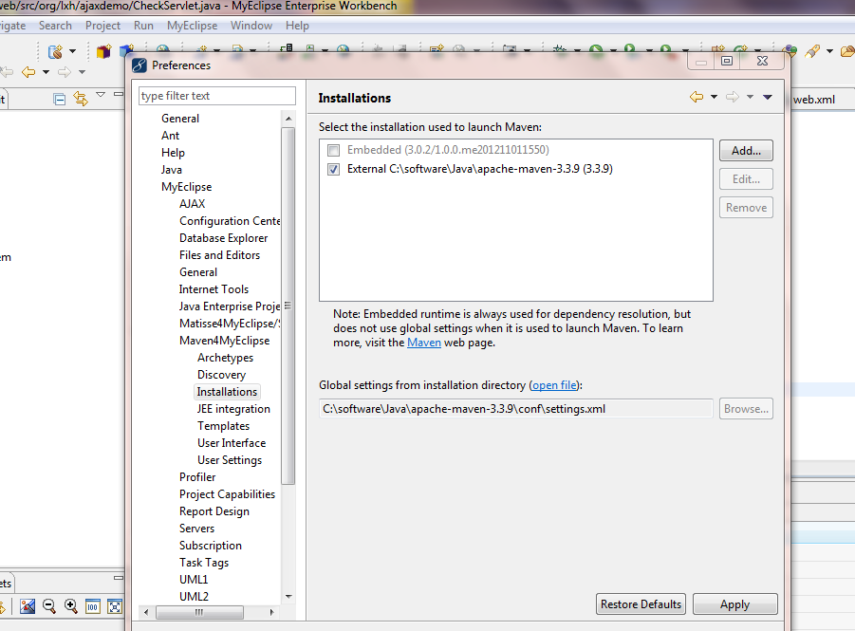

* 修改本地仓库配置

修改我们仓库地址，仓库用于存放我们项目所依赖的所有jar包。

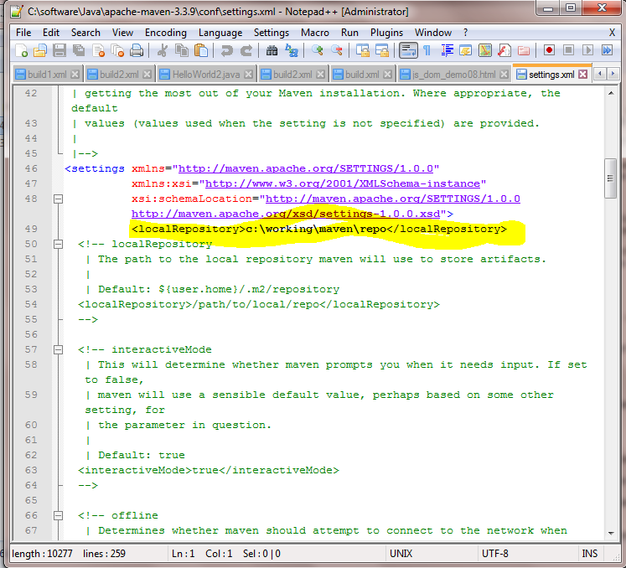

* 打开命令提示符，输入：mvn help:system (我们用一个命令验证一下。)

该命令会打印出所有的java系统属性和环境变量。这些信息对我们日常的编程工作很有帮且。

如果运行的过程中没有错误，打开我们仓库（E:\maven\repo）会发现里面多了一些文件。

这些文件就是我们从maven的中央仓库下载到本地仓库的。

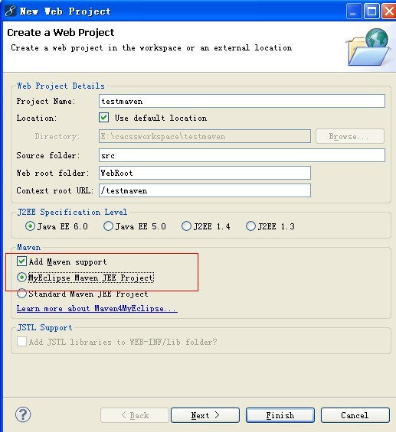

* 打开pom.xml可以看到myeclipse自动生成的依赖。

点击项目文件，右键->Run as->Maven install将依赖install至本地maven库

Next start tomcat ???????

* + 1. Sprint 2
* 先在E盘下创建maven 文件夹，
* 然后在maven创建maven0703文件夹
* 最后在maven0703下创建src 文件夹和pom.xml文件
* C:\working\maven\maven0703
* 2
* 创建pom.xml文件，在文件中添加以下信息：

[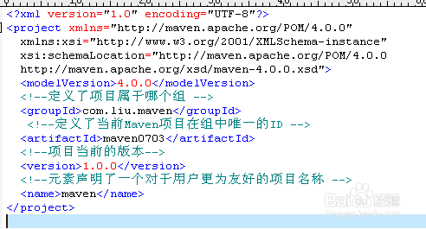](http://jingyan.baidu.com/album/37bce2be153dc91003f3a257.html?picindex=3)

1. 3

* 然后在src下创建：main 和 test 文件夹

main 下又创建：Hello.java 文件存放到 java/com/liu/maven/Hello.java

[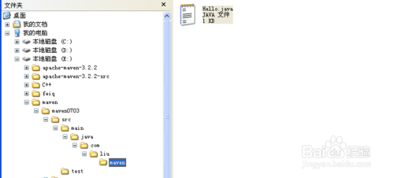](http://jingyan.baidu.com/album/37bce2be153dc91003f3a257.html?picindex=4)

1. 4

创建Hello.java文件，在下面加入以下代码：

[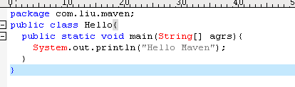](http://jingyan.baidu.com/album/37bce2be153dc91003f3a257.html?picindex=5)5

* 编译Java文件，首先打开dos 窗口：

E:\maven\maven0703>**mvn compile**

命令执行完毕后创建一个target文件，并且把Java文件编译成class文件：

[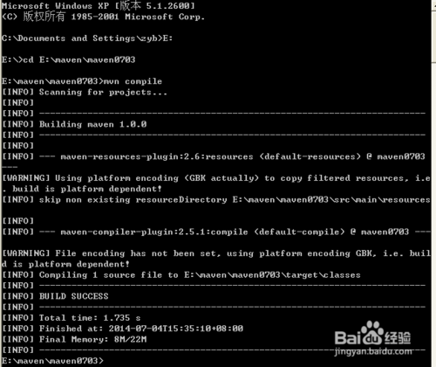](http://jingyan.baidu.com/album/37bce2be153dc91003f3a257.html?picindex=6)

1. 6
   * + - 在输入**mvn package** 对象项目进行打包

[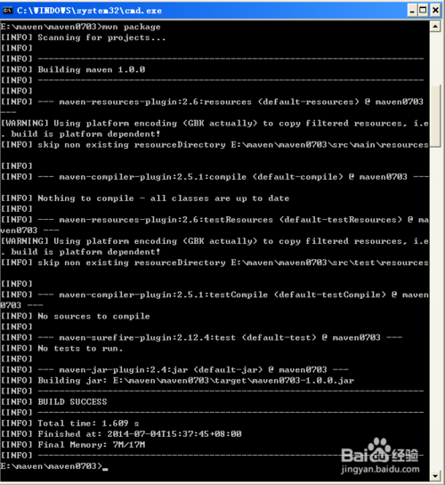](http://jingyan.baidu.com/album/37bce2be153dc91003f3a257.html?picindex=8)

1. 8

执行完毕后， 会在target文件夹下面生成一jar包：**maven0703-1.0.0.jar**

C:\working\maven\maven0703>java -cp target/maven0703-1.0.0.jar com.liu.maven.Hello

打印结果信息： Hello Maven!

# MyActivitis:

1. 下载maven。这里是

官网的地址：http://maven.apache.org/download.cgi

请选择最新的版本下载，

apache-maven-3.1.1-bin.zipStart Jmeter-maven-plugin,

1. 完成通过MAVEN启动Jmeter
2. 我们所要做的事情就是如何解析Jmeter运行后所得到的测试结果，并将这个测试结果以相关的格式展现出来。

# Diagram

# Reference Doc

## ../让我学习使用-Maven.doc

# All excerpt

Maven的安装及配置

* |
* 浏览：15440
* |
* 更新：2014-04-07 23:27

[分步阅读](http://jingyan.baidu.com/album/d8072ac45d3660ec94cefd51.html)

   Maven是一个项目管理的Java 工具，在JavaEE中，我们可以使用Maven方便地管理团队合作的项目，现在我们在学习JavaEE框架，使用Maven可以管理类库，有效方便地供团队中的其他人员使用。现在让我们开始配置Maven吧

[](http://jingyan.baidu.com/album/d8072ac45d3660ec94cefd51.html?picindex=1)

工具/原料

* 系统已安装JDK7版本以上
* windows操作系统
* apache-maven-3.1.1-bin.zip

方法/步骤

1. 首先，先到官网去下载maven。这里是官网的地址：http://maven.apache.org/download.cgi  请选择最新的版本下载，这里咱们下载的是apache-maven-3.1.1-bin.zip，在如图所示的红色部分

[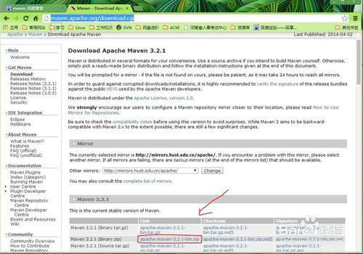](http://jingyan.baidu.com/album/d8072ac45d3660ec94cefd51.html?picindex=2)

1. 解压apache-maven-3.1.1-bin.zip，并把解压后的文件夹下的apache-maven-3.1.1文件夹移动到D:\Java下，如果没有Java这个文件夹的话，请自行创建。

[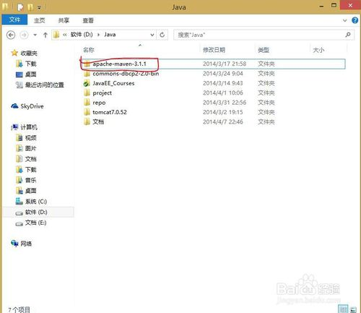](http://jingyan.baidu.com/album/d8072ac45d3660ec94cefd51.html?picindex=3)

1. 右键“计算机”，选择“属性”，之后点击“高级系统设置”，点击“环境变量”，来设置环境变量，有以下系统变量需要配置：

新建系统变量   MAVEN_HOME  变量值：D:\Java\apache-maven-3.1.1

编辑系统变量  Path         添加变量值： ;%MAVEN_HOME%\bin

[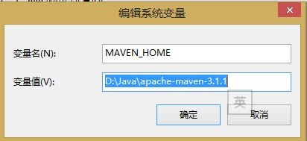](http://jingyan.baidu.com/album/d8072ac45d3660ec94cefd51.html?picindex=4)

[](http://jingyan.baidu.com/album/d8072ac45d3660ec94cefd51.html?picindex=5)

1. 最后检验配置是否成功：用win键+R，来打开命令行提示符窗口，即Dos界面，输入mvn --version  若出现以下情况说明配置成功

[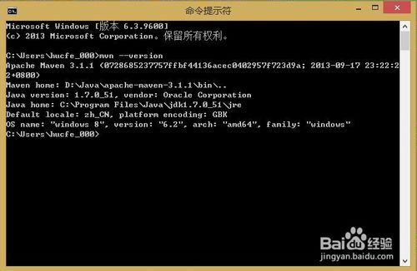](http://jingyan.baidu.com/album/d8072ac45d3660ec94cefd51.html?picindex=6)

END

注意事项

* 如果配置错误，请确保你已正确配置JDK环境变量
* JDK环境变量配置参考经验：http://jingyan.baidu.com/article/ca41422fe3b7261eae99edc6.html

maven安装以及eclipse配置maven

* |介绍安装maven，配置Maven环境变量，同时在Eclipse中配置Maven插件

工具/原料

* Eclipse

方法/步骤

1. 1

下载maven的bin，在apache官方网站可以下载。

[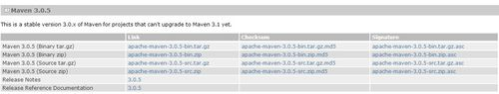](http://jingyan.baidu.com/album/295430f136e8e00c7e0050b9.html?picindex=1)

1. 2

下载下来之后，解压，找个路径放进去， 把bin的位置设在环境变量里，新建环境变量MAVEN_HOME

[](http://jingyan.baidu.com/album/295430f136e8e00c7e0050b9.html?picindex=2)

1. 3

在PATH里加入maven的bin的路径

[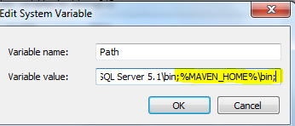](http://jingyan.baidu.com/album/295430f136e8e00c7e0050b9.html?picindex=3)

1. 4

由于Maven依赖Java运行环境，因此使用Maven之前需要配置Java的运行环境。下载并安装JDK，配置JDK的环境变量JAVA_HOME，否则maven将无法使用

1. 5

配置完毕后，在Windows命令提示符下，输入mvn -v测试一下，配置成功显示如图：

[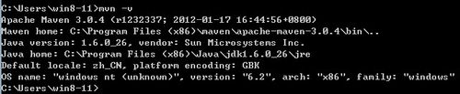](http://jingyan.baidu.com/album/295430f136e8e00c7e0050b9.html?picindex=4)

1. 6

配置成功后开始在Eclipse中配置Maven，点击eclipse菜单栏Help->Eclipse Marketplace搜索关键字maven到插件Maven Integration for Eclipse 并点击安装即可，如下图：

[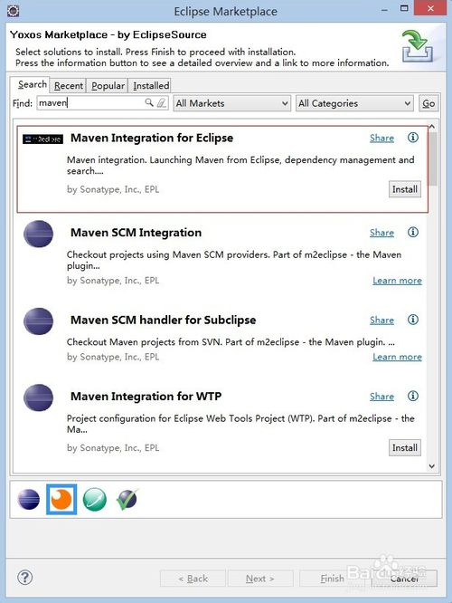](http://jingyan.baidu.com/album/295430f136e8e00c7e0050b9.html?picindex=5)

[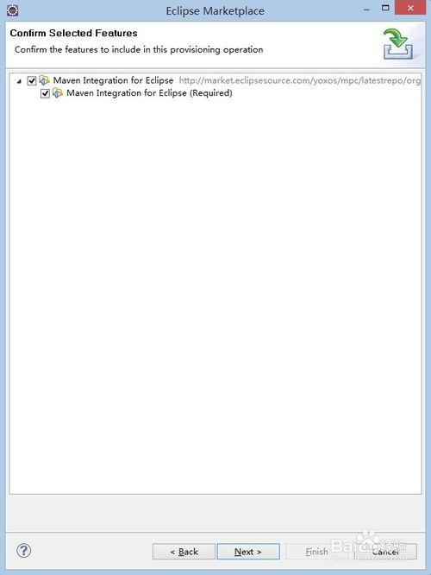](http://jingyan.baidu.com/album/295430f136e8e00c7e0050b9.html?picindex=6)

[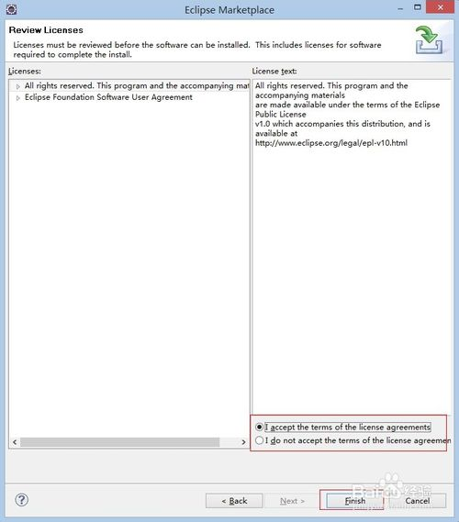](http://jingyan.baidu.com/album/295430f136e8e00c7e0050b9.html?picindex=7)

[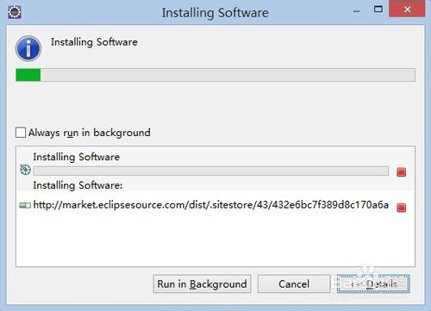](http://jingyan.baidu.com/album/295430f136e8e00c7e0050b9.html?picindex=8)

1. 7

安装完毕后，点击重启eclipse

[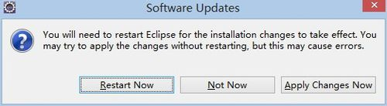](http://jingyan.baidu.com/album/295430f136e8e00c7e0050b9.html?picindex=9)

1. 8

重启后，为了使得Eclipse中安装的Maven插件，同windows中安装的那个相同，需要让eclipse中的maven重新定位一下，点击Window -> Preference -> Maven -> Installation -> Add进行设置

[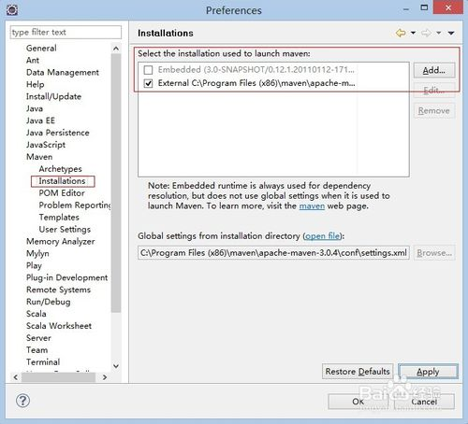](http://jingyan.baidu.com/album/295430f136e8e00c7e0050b9.html?picindex=10)

1. 9

设置成功即安装完成。

END

注意事项

* 必须先下载并安装JDK，配置JDK的环境变量JAVA_HOME，否则maven将无法使用
* eclipse安装maven插件后必须重新定位maven到本地maven目录

MyEclipse下Maven的安装配置

Maven是基于项目对象模型(POM)，可以通过一小段描述信息来管理项目的构建，报告和文档的软件项目管理工具。

发文时，绝大多数开发人员都把 Ant 当作 Java 编程项目的标准构建工具。遗憾的是，Ant 的项目管理工具（作为 make的替代工具）不能满足绝大多数开发人员的需要。通过检查 Ant 构建文件，很难发现项目的相关性信息和其它信息（如开发人员/拥有者、版本或站点主页）。

Maven 除了以程序构建能力为特色之外，还提供 Ant 所缺少的高级项目管理工具。由于 Maven 的缺省构建规则有较高的可重用性，所以常常用两三行 Maven 构建脚本就可以构建简单的项目，而使用 Ant 则需要十几行。事实上，由于 Maven 的面向项目的方法，许多 Apache Jakarta 项目发文时使用 Maven，而且公司项目采用 Maven 的比例在持续增长。

Maven这个单词来自于意第绪语，意为知识的积累，最早在Jakata Turbine项目中它开始被用来试图简化构建过程。当时有很多项目，它们的Ant build文件仅有细微的差别，而JAR文件都由CVS来维护。于是Maven创始者开始了Maven这个项目，该项目的清晰定义包括，一种很方便的发布项目信息的方式，以及一种在多个项目中共享JAR的方式。

方法/步骤

1. 1

Maven和Ant的区别一:

1.ant脚本是可以直接运行在maven中的。maven和ant最大的差别就是在于maven的编译以及所有的脚本都有一个基础，就是POM（project object model）。这个模型定义了项目的方方面面，然后各式各样的脚本在这个模型上工作，而ant完全是自己定义，显然maven更胜一筹。

2.maven对所依赖的包有明确的定义，如使用那个包，版本是多少，一目了然。而ant则通常是简单的inclde 所有的jar。导致的最终结果就是，你根本无法确定JBoss中的lib下的common－logging 是哪个版本的，唯一的方法就是打开 META－INF 目录下MANIFEST.MF。

3.maven是基于中央仓库的编译，即把编译所需要的资源放在一个中央仓库里，如jar，tld，pom，等。当编译的时候，maven会自动在仓库中找到相应的包，如果本地仓库没有，则从设定好的远程仓库中下载到本地。这一切都是自动的，而ant需要自己定义了。这个好处导致的结果就是，用maven编译的项目在发布的时候只需要发布源码，小得很，而反之，ant的发布则要把所有的包一起发布，显然maven又胜了一筹。

4.maven有大量的重用脚本可以利用，如生成网站，生成javadoc，sourcecode reference，等。而ant都需要自己去写。

5.maven目前不足的地方就是没有象ant那样成熟的GUI界面，不过mavengui正在努力中。目前使用maven最好的方法还是命令行，又快又方便

1. 2

Maven的优势:

•协同开发的基本规范，为大家提供方便的协作的模式，能增加代码的复用，提高生产率。

•提供方便，规范化的打包方法，是公司完成自动构建系统的核心部分，能帮助提高敏捷开发的效率(敏捷开发提倡尽早集成)。

•减少冗余，减少出错的可能。

•中心资源库管理，能减低源码库的大小，中心资源库可以统一定期备份。

•目录结构规范，让开发者从一个maven项目过度到另一maven项目很容易。

•大量的开源项目使用了maven。

1. 3

Maven常用命令:

•mvn archetype:generate ：创建 Maven 项目

•mvn compile ：编译源代码

•mvn test-compile ：编译测试代码

•mvn test ： 运行应用程序中的单元测试

•mvn site ： 生成项目相关信息的网站

•mvn clean ：清除目标目录中的生成结果

•mvn package ： 依据项目生成 jar 文件

•mvn install ：在本地 Repository 中安装 jar

•mvn deploy：将jar包发布到远程仓库

•mvn eclipse:eclipse ：生成 Eclipse 项目文件

1. 4

Maven的安装配置:

在安装maven之前，先确保已经安装JDK1.7及以上版本，并且配置好环境变量。

下载maven3，最新版本是Maven3.2.1 ，下载地址：http://maven.apache.org/download.html

下载apache-maven-3.2.1-bin.zip文件后，并解压到  D:\maven\apache-maven-3.2.1

配置maven3的环境变量：先配置M2_HOME的环境变量，新建一个系统变量：M2_HOME , 路径是：D:\maven\apache-maven-3.2.1，如图所示：

[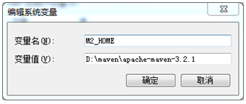](http://jingyan.baidu.com/album/4f7d5712aa9c631a201927ea.html?picindex=1)

1. 5

再配置path环境变量，在path值的末尾添加"%M2_HOME%\bin"，如下图所示；

[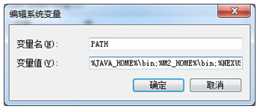](http://jingyan.baidu.com/album/4f7d5712aa9c631a201927ea.html?picindex=2)

1. 6

点击确定之后，打开cmd窗口：输入 mvn -version,出现如下内容表示安装成功。

[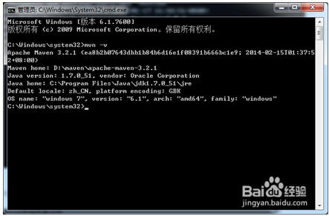](http://jingyan.baidu.com/album/4f7d5712aa9c631a201927ea.html?picindex=3)

1. 7

Maven添加本地仓库:

打开本地存放maven目录 例如：D:\maven\apache-maven-3.2.1,打开conf文件夹下的settings.xml文件，找到第53行，把注释去掉，修改成：<localRepository>E:/mvnRespo</localRepository>

1. 8

eclipse中的设置:

为Eclipse安装Maven插件（默认已有，无需安装）为Eclipse配置MAVEN

从Eclipse的菜单栏点击Windows -> Preferences -> Maven  -> Installations，将之前解压的maven添加进来，如图所示

[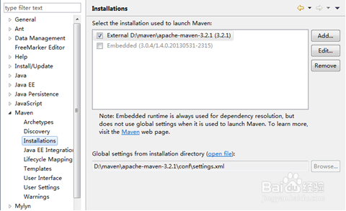](http://jingyan.baidu.com/album/4f7d5712aa9c631a201927ea.html?picindex=4)

1. 9

点击User Settings 使用我们自己的Maven配置，如图所示

[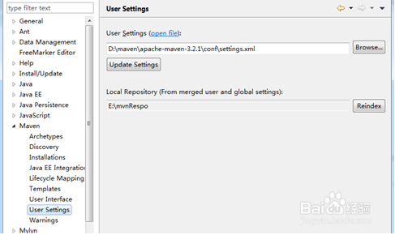](http://jingyan.baidu.com/album/4f7d5712aa9c631a201927ea.html?picindex=5)

END

|  |  |  |  |
| --- | --- | --- | --- |
| |  | | --- | | **MyEclipse10安装Maven的两种方法** | |  | |  | |
| |  | | --- | |  | | |  | | --- | | **第一种方法：**  Myeclipse10本身已经内置了maven的插件，咱们就不需要单独安装了，唯一需要修改的是  Myeclipse10 中使用的maven版本，不管 Myeclipse10 使用的是哪个版本，咱们都统一改成  刚才下载到本地安装的版本，方法是：   1. 1.菜单依次进入：windows–>Ppreferences–>MyEclipse–>Mave4MyEclipse–>Maven–>Installations 2. 2.增加本地的maven到 Myeclipse10 中，如图： 3. 3.修改setting.xml文件,如图：   到此，第一种方法完成了。  **第二种方法：**  下载最新的Maven  <http://maven.apache.org/download.html>  我这里安装时最新的3.0.5版本  [MyEclipse10安装Maven的两种方法-解决](http://photo.blog.sina.com.cn/showpic.html#blogid=9385f6d90101dxvr&url=http://s1.sinaimg.cn/orignal/9385f6d9gd8f3b762f8a0)  安装到电脑  1 将下载回来的包解压到任意地址，我的路径是D:\maven\apache-maven-3.0.5  2 到环境变量中，这里我选择系统变量M2_HOME 指向D:\maven\apache-maven-3.0.5  3 在path尾部添加%M2_HOME%\bin  4检查是否安装成功  打开cmd  echo %M2_HOME%  mvn –v  如图：  [MyEclipse10安装Maven的两种方法-解决](http://photo.blog.sina.com.cn/showpic.html#blogid=9385f6d90101dxvr&url=http://s7.sinaimg.cn/orignal/9385f6d9gd8f3caa85576) 安装成功后就给myeclipse10安装该插件  打开myeclipse10  Help->MyEclipse Configuration Center->SoftWare   * 1. 在My Software栏中，先删除Maven相关的东西，避免安装maven插件时引起冲突，   这里删除“Maven Support”项。  2.点击add site(左边)，弹出对话框，分别填写：     Name:Maven（名字随意）     URL:<http://m2eclipse.sonatype.org/sites/m2e>      点击OK，myeclipse就开始下载maven插件，耐心等待片刻即可。  **3.选择**dashboard更新插件  [[MyEclipse10安装Maven的两种方法-解决](http://photo.blog.sina.com.cn/showpic.html#blogid=9385f6d90101dxvr&url=http://s7.sinaimg.cn/orignal/9385f6d9gd8f3f193ec96)](http://photo.blog.sina.com.cn/showpic.html#blogid=9385f6d90101dxvr&url=http://s7.sinaimg.cn/orignal/9385f6d9gd8f3f193ec96)  耐心等待片刻即可...!  最后检查是否安装成功：[MyEclipse10安装Maven的两种方法-解决](http://photo.blog.sina.com.cn/showpic.html#blogid=9385f6d90101dxvr&url=http://s6.sinaimg.cn/orignal/9385f6d9gd8f407db3885)  好了，两种方法要那种自己选择吧！ |  [myeclipse10配置maven](http://www.cnblogs.com/xusir/p/3486520.html) 一：Maven的下载安装  准备工作：  1)安装环境 Windows xp  2)需安装JDK ,并配置环境变量(略)  3) Maven版本3.0.5  4)下载地址:http://mirror.bit.edu.cn/apache/maven/maven-3/3.0.5/binaries/apache-maven-3.0.5-bin.zip  5)zip包解压。路径为：D:\Java\apache-maven-3.0.5  6）Maven环境配置:    将下载文件解压，然后设置maven环境  如果你配置过jdk的话，这里对你应该不难。如我的maven环境为：D:\Java\apache-maven-3.0.5  环境变量配置  A)变量名：MVN_HOME  变量值：D:\Java\apache-maven-3.0.5  B)找到path  在环境变量值尾部加入：;%MVN_HOME%\bin;---前面注意分号  7)配置调试  打开命令提示符（开始---运行---cmd）,检查我们的java环境和maven环境是否有误。  mvn -v  如果能打印出maven的版本号，说明配置成功。      http://images.cnitblog.com/blog/436167/201312/22200637-d65709d0b2bf4de68bc2df300936ba59.jpg    7)修改本地仓库配置  修改我们仓库地址，仓库用于存放我们项目所依赖的所有jar包。  我的仓库路径：E:\maven\repo----这个路径是我自己创建，你可以将路径创建在任何位置。  我们打开D:\Java\apache-maven-3.0.5\conf目录下的setting.xml文件，设置成我们创建的仓库路径    http://images.cnitblog.com/blog/436167/201312/22200956-dbd2c0379a7a49c6a58b74b8b251fff3.jpg    下面我们用一个命令验证一下。打开命令提示符，输入：mvn help:system  该命令会打印出所有的java系统属性和环境变量。这些信息对我们日常的编程工作很有帮且。  如果运行的过程中没有错误，打开我们仓库（E:\maven\repo）会发现里面多了一些文件。  这些文件就是我们从maven的中央仓库下载到本地仓库的。      二。Myeclipse 结合Maven快速配置搭建web项目。  1）打开Myeclipse, 进入window-preference-myeclipse-maven4myeclipse  设置maven安装路径  http://images.cnitblog.com/blog/436167/201312/22201746-79b61f6939a049e4943c2168b5dd058c.jpg    2.设置当前库地址  http://images.cnitblog.com/blog/436167/201312/22201946-16842e44520543499be67034f017ede5.jpg    2）新建一个Web项目  进入Myeclipse,选择File-New Project-web project      http://images.cnitblog.com/blog/436167/201312/22202243-06c7911267254ad0bc7d328781340c13.jpg  完成后，  打开pom.xml可以看到myeclipse自动生成的依赖。  点击项目文件，右键->Run as->Maven install将依赖install至本地maven库  **(这时候安装可能会出现一些错误，maven clean一下。然后执行maven install就可以了)**      3)将项目部署至TOMCAT服务器  <http://static.oschina.net/uploads/space/2013/0531/142219_jlsy_1032948.jpg>    然后启动tomcat    注意：若启动中报  Servlet.service() for servlet jsp threw exception错误,则可能是Maven库生成的包与tomcat  中的servlet-api.jar,jsp-api.jar包有冲突，进入项目文件  <http://static.oschina.net/uploads/space/2013/0531/142717_AkMz_1032948.jpg>  将冲突的包删除就可以。  4）Demo完成 | |

# maven 教程入门 maven 配置管理 编译java程序

* |POMMaven可以管理项目的整个声明周期，包括编译，构建，测试，发布，报告等等。在使用maven之前需要安装maven，那先确认一下maven是否安装：

命令行上输入 ： mvn -v  查看安装信息

[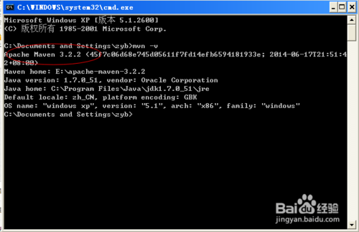](http://jingyan.baidu.com/album/37bce2be153dc91003f3a257.html?picindex=1)

## 工具/原料

* Windows XP
* maven

## 方法/步骤

1. 1

先在E盘下创建maven 文件夹，

然后在maven创建maven0703文件夹

最后在maven0703下创建src 文件夹和pom.xml文件

[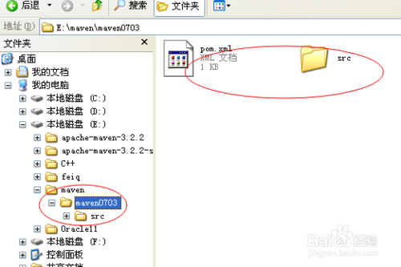](http://jingyan.baidu.com/album/37bce2be153dc91003f3a257.html?picindex=2)

1. 2

创建pom.xml文件，在文件中添加以下信息：

[](http://jingyan.baidu.com/album/37bce2be153dc91003f3a257.html?picindex=3)

1. 3

然后在src下创建：main 和 test 文件夹

main 下又创建：Hello.java 文件存放到 java/com/liu/maven/Hello.java

[](http://jingyan.baidu.com/album/37bce2be153dc91003f3a257.html?picindex=4)

1. 4

创建Hello.java文件，在下面加入以下代码：

[](http://jingyan.baidu.com/album/37bce2be153dc91003f3a257.html?picindex=5)

1. 5

编译Java文件，首先打开dos 窗口：

输入以下命令：C:\Documents and Settings\zyb>**E:**

E:\>**cd E:\maven\maven0703**

然后在输入**mvn compile**

E:\maven\maven0703>**mvn compile**

[](http://jingyan.baidu.com/album/37bce2be153dc91003f3a257.html?picindex=6)

注意事项

* 如果首次运行该命令mvn compile，花一些时间去把最新的工具包(Maven 把它叫作artifacts)下载到你的本地仓库

命令执行完毕后创建一个target文件，并且把Java文件编译成class文件：

[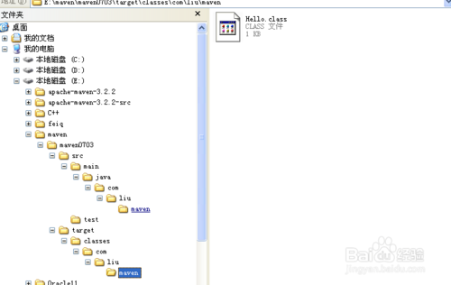](http://jingyan.baidu.com/album/37bce2be153dc91003f3a257.html?picindex=7)

1. 7

在输入**mvn package** 对象项目进行打包

[](http://jingyan.baidu.com/album/37bce2be153dc91003f3a257.html?picindex=8)

1. 8

执行完毕后， 会在target文件夹下面生成一jar包：**maven0703-1.0.0.jar**

[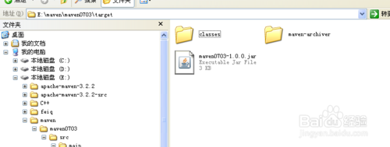](http://jingyan.baidu.com/album/37bce2be153dc91003f3a257.html?picindex=9)

1. 9

然后在输入**java -cp target/maven0703-1.0.0.jar com.liu.maven.Hello**

打印结果信息：

[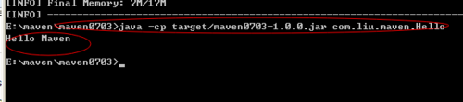](http://jingyan.baidu.com/album/37bce2be153dc91003f3a257.html?picindex=10)

END